ASP.NETを用いた
画像変換サイトの作成

12番 熊谷 竜児

目次 ページ
はじめに 6
第1章 研究概要 7
1.1 研究目的 7
1.2 システムの概要 7
1.3 システムの方式 8
第2章 機能設計 9
2.1 機能階層図 9
2.2 画面遷移図 10
2.2.1 拡大・縮小 10
2.2.2 ぼかし 11
2.2.3 鮮鋭化 12
2.2.4 コントラスト 13
2.2.5 ２値化 14
第3章 画面設計 15
3.1 ホーム画面 15
3.2 画像変換説明画面 16
3.3 画像変換選択画面 17
3.4 拡大・縮小画面 18
3.5 ぼかし画面 19
3.6 鮮鋭化画面 20
3.7 コントラスト画面 21
3.8 ２値化画面 22
第4章 アルゴリズム 23
4.1 拡大・縮小 23
4.1.1 Bitmapクラスとは 23
4.1.2 変数部分の説明 23
4.1.3 リストを用いた具体例 24
4.2 ぼかし 25
4.2.1 移動平均フィルタとは 25
4.2.2 移動平均フィルタの公式 25
4.3 鮮鋭化 26
4.3.1 ２次微分ラプラシアンフィルタとは 26
4.3.2 ２次微分ラプラシアンフィルタの公式 26
4.4 コントラスト 27
4.4.1 コントラストとは 27
4.4.2 コントラストの公式 27

4.5 ２値化 28
4.5.1 ２値化とは 28
4.5.2 グレースケールの公式 28
第5章 クラスMyImageの設計 29
5.1 クラス図 29
5.2 MyImageのプロパティ 30
5.3 メソッド 31
5.3.1 ぼかし(Blur_effectメソッド) 31
5.3.2 鮮鋭化(Sharpeningメソッド) 35
5.3.3 コントラスト(Contrastメソッド) 37
5.3.4 ２値化(Binalizeメソッド) 39
5.3.5 コンストラクタ(Newメソッド) 40
5.3.6 元画像の取得(Normalメソッド) 41
5.3.7 画像の出力(Outputメソッド) 42
第6章 プログラム作成 44
6.1 ファイルのアップロード 44
6.2 画像の受け渡し 47
6.2.1 Redirect機能とは 47
6.2.2 Response.Redirectを用いたパスの受け渡し 47
6.3 画像の受け取り 48
6.3.1 Query Stringとは 48
6.3.2 Request.QueryStringを用いたパスの受け取り 48
6.3.3 getimageの説明 49
6.4 パラメータの調整 50
6.4.1 AJAX Control Toolkitとは 50
6.4.2 Slider Extenderについて 50
第7章 IISによるサービスの提供 51
7.1 使用マシン 51
7.2 IISのセットアップ 51
7.3 アプリケーションの追加 51
第8章 評価・まとめ 52
8.1 画像変換処理の測定結果 52
8.2 画像処理時間の原因 53
8.3 画像処理時間の改善策 54
8.4 処理高速化を取り入れた画像変換処理の測定結果 58
終わりに 59
参考文献 60

はじめに
今回, 私はVisual Studio 2010とASP.NET4.0を用いて「画像変換サイトの作成」というテーマで卒業研究に取り組んできました.
私はC言語やJavaを用いて画像処理アルゴリズムを学びました. しかしCやJavaでは画面設計などすべてプログラム内で行わなければならなく, とても大変でした. そこで今回Visual Basic(以下「VB」という)というプログラム言語を使用しました.
理由は, 自分が興味を持ち且つ簡単にインターフェースを設計することができ, 私にとって他の言語より理解しやすいと考えたからです.
研究の目的はC言語やJavaで学んだ画像変換アルゴリズムについて,自分が興味を持ったASP.NETにより更に理解を深めることと, 実用的なユーザーインターフェイスを持つウェブサイトを作成することです.
また, 今回卒業研究のために使用した技術について詳細に記載することで, 自分自身で改めて理解するとともに, 今後卒業研究で画像変換サイトを作成しようと思っている学生の参考になればと思いこの報告書を作成しました.

第1章 研究概要
1. 1 研究目的
私はC言語やJavaを用いて画像処理アルゴリズムを学びました. そして, 1年生の時に授業で学び興味を持ったVisual Basicでも, 画像処理のプログラムを作ってみたいと思いました.
そこで, 誰にでも使えるウェブアプリケーションとしてASP.NETを使用した画像変換のウェブサイトを作りました.
実装機能は, 拡大・縮小, ぼかし, 鮮鋭化, コントラスト, 2値化の5つです.
それぞれのボタンを押すことで, 画像変換のWebフォームに移動し, パラメータの値を変更し画像を変換します.

1. 2 システムの概要
ファイルアップロード画面から任意に画像を選択し、アップロードボタンを押すことで、ブラウザ上からサーバにアップロードします. 画像変換選択画面に移動し, 変換方法に応じたフォームに移動しパラメータで効果の強さを調節できます. 変換した画像を保存したい場合は, 画像を右クリックし保存します.
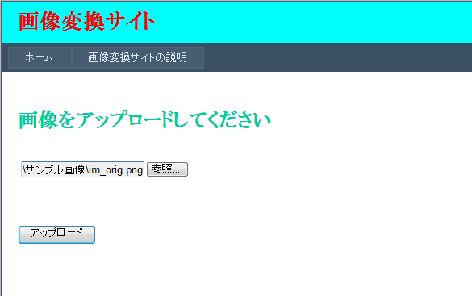
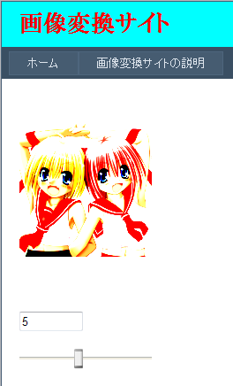
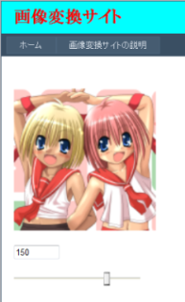

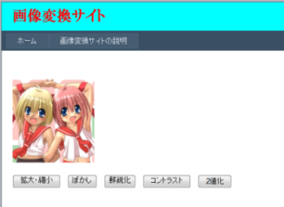

コントラスト
拡大・縮小

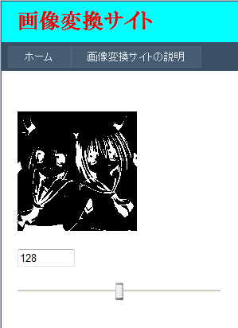
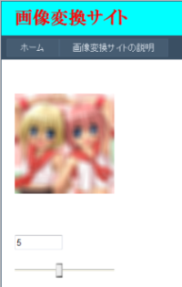

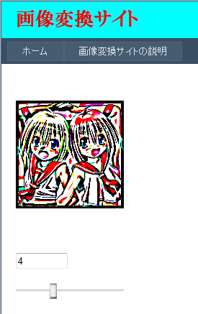

2値化
ぼかし

鮮鋭化

図1. 1 画面遷移図
1. 3 システムの方式
今回, 画像を変換しブラウザ上からサーバにアップロードするためにASP.NET4.0を, またプログラムを作成するのに, Visual Basic を使用しました.
まず, 画像を選択してアップロードします. アップロードされた画像はサーバのディスクに保管されます. そしてサーバ上で画像変換を行い, インターネットを通じて画像を返します. また画像の形式はJPEG(JPG), PNG, GIF, BMPの4種類で, 画像サイズの上限は今回設けませんでした.

図 1. 2 システムの方式

開発環境は表1. 1の通りです.

表1. 1 開発環境

OS | Windows7 Ultimate
開発ツール | Microsoft Visual Studio 2010
プログロム言語 | Visual Basic
開発モデル | ASP.NET4.0

第2章 機能設計
2. 1 機能階層図
まず, この画像変換サイトを扱う際の注意事項を読み, ホーム画面に戻ります. そして任意に画像を選択し、アップロードボタンを押すことで、ブラウザ上からサーバにアップロードします. 画像変換選択画面に移動し, 変換方法に応じたフォームに移動しパラメータで効果の強さを調節できます. 変換した画像を保存したい場合は, 画像を右クリックし保存します.

図 2. 1 機能階層図

2. 2 画面遷移図

2 .2. 1 拡大・縮小機能
ここでは, 拡大・縮小の画面遷移図を説明します.
パラメータの範囲は1～200%で, この値を変えることで画像の拡大・縮小の倍率を変えることができます.

図 2. 2. 1 画面遷移図(拡大・縮小)

2 .2. 2 ぼかし機能
ここでは, ぼかしの画面遷移図を説明します.
パラメータの範囲は1～10で, パラメータの値を大きくしていくと, ぼかしの濃度も比例して大きくなっていきます.

図 2. 2. 2 画面遷移図(ぼかし)

2 .2. 3 鮮鋭化機能
ここでは, 鮮鋭化の画面遷移図を説明します.
パラメータの範囲は1～10で,ぼかし同様パラメータの値を大きくしていくと, 鮮鋭化の濃度も比例して大きくなっていきます.

図 2. 2. 3 画面遷移図(鮮鋭化)

2 .2. 4 コントラスト機能
ここでは, コントラストの画面遷移図を説明します.
パラメータの範囲は1～10で, パラメータの値を大きくしていくと, コントラストの濃度も比例して大きくなっていきます.

図 2. 2. 4 画面遷移図(コントラスト)

2 .2. 5 2値化機能
ここでは, 2値化の画面遷移図を説明します.
パラメータ (グレースケール化した画像の値)の範囲は0～255です.

図 2. 2. 5 画面遷移図(2値化)

第3章 画面設計
3.1 ホーム画面
・画面ファイル ：FileUpLoad.aspx
・ソースファイル：FileUpLoad.aspx.vb

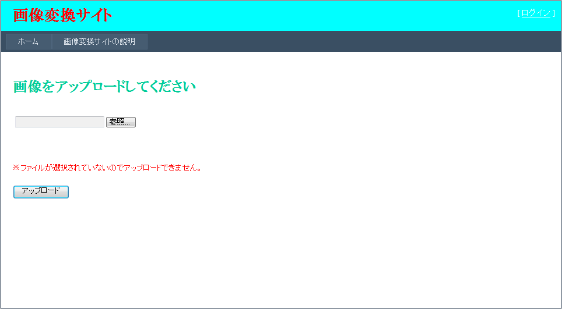

図 3. 1 ホーム画面

表 3. 1 コントロール一覧

No. | 種類 | コントロール名 | 用 途
1 | FileUpload | FileUpload1 | 参照ボタンを押し画像選択する.  選択し終えると画像のパスを表示が表示される.
2 | Label | UploadStatusLabel | 画像を選択せず, アップロードボタンを押すと  図のようなエラーメッセージが表示される.
3 | Button | UploadButton | 画像を画像選択画面に出力する.

3. 2 画像変換説明画面
・画面ファイル ：explanation.aspx
・ソースファイル：explanation.aspx.vb

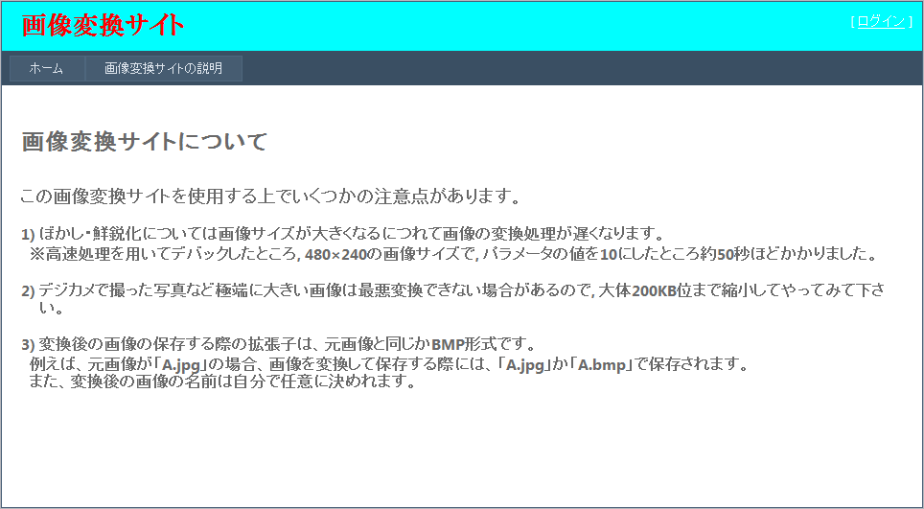

図 3. 2 画像変換サイトの説明画面

表 3. 2 コントロール一覧

No. | 種類 | コントロール名 | 用 途
1 | Label | Label 1 | 画像変換サイトを扱う上での注意事項を記載する.
2 | Label | Label 2 | 画像変換サイトを扱う上での注意事項を記載する.
3 | Label | Label 3 | 画像変換サイトを扱う上での注意事項を記載する.
4 | Label | Label 4 | 画像変換サイトを扱う上での注意事項を記載する.
5 | Label | Label 5 | 画像変換サイトを扱う上での注意事項を記載する.
6 | Label | Label 6 | 画像変換サイトを扱う上での注意事項を記載する.
7 | Label | Label 7 | 画像変換サイトを扱う上での注意事項を記載する.
8 | Label | Label 8 | 画像変換サイトを扱う上での注意事項を記載する.

3. 3 画像選択画面
・画面ファイル ：Default.aspx
・ソースファイル：Default.aspx.vb

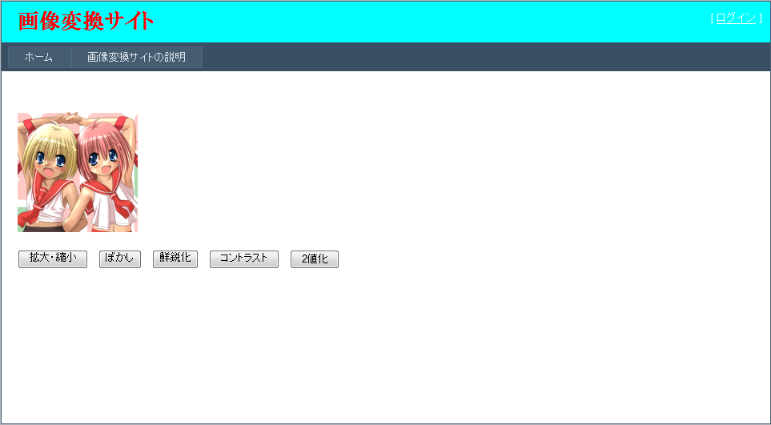

図 3. 3 画像選択画面

表 3. 3 コントロール一覧

No. | 種類 | コントロール名 | 用 途
1 | Image | Image1 | 画像を出力する.  ImageUrlプロパティ：getimage.aspx
2 | Button | Magnify_cut | 拡大・縮小のフォームに移動する.  パラメータの初期値は100とする.
3 | Button | Blur_effect | ぼかしのフォームに移動する.  パラメータの初期値は1とする.
4 | Button | Sharpening | 鮮鋭化のフォームに移動する.  パラメータの初期値は1とする.
5 | Button | Contrast | コントラストのフォームに移動する.  パラメータの初期値は1とする.
6 | Button | Binalize | 2値化のフォームに移動する.  パラメータの初期値は128とする.

3. 4 拡大・縮小画面
・画面ファイル ：Magnify_cut.aspx
・ソースファイル：Magnify_cut.aspx.vb

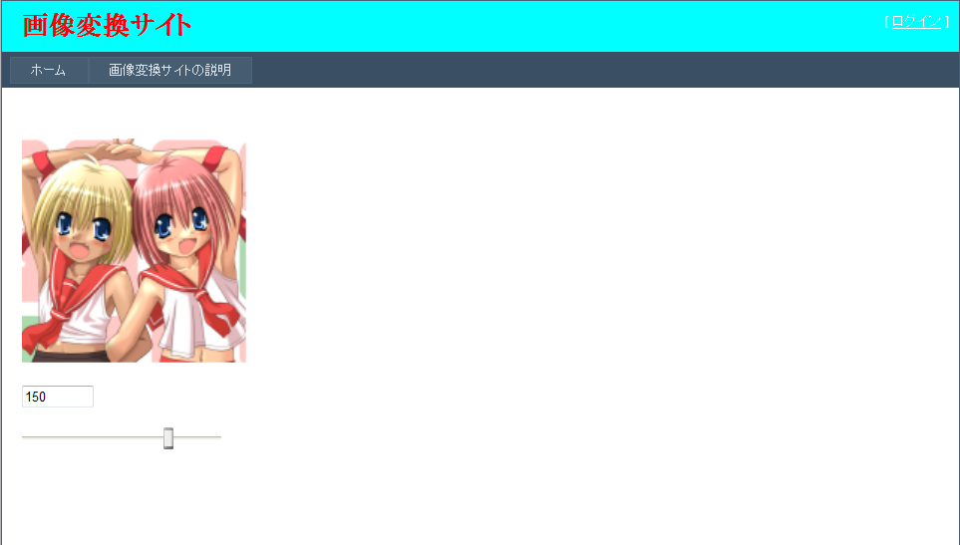

図3. 4 拡大・縮小画面

表 3. 4 コントロール一覧

No. | 種類 | コントロール名 | 用 途
1 | Image | Image1 | 画像を出力する.  ImageUrlプロパティ：getimage1.aspx
2 | TextBox | txt1 | パラメータの現在値を表示する.
3 | TextBox | TextBox | テキストボックスをパラメータとして扱う.  Slider Extenderを追加する.  PostBackプロパティをTrueにする.

3. 5 ぼかし画面
・画面ファイル ：Blur_effect.aspx
・ソースファイル：Blur_effect.aspx.vb

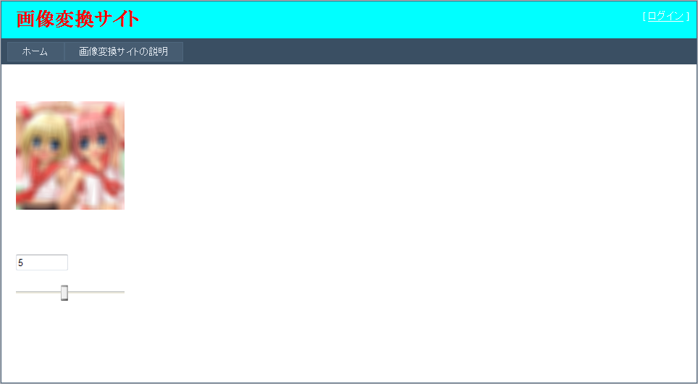

図3. 5 ぼかし画面

表 3. 5 コントロール一覧

No. | 種類 | コントロール名 | 用 途
1 | Image | Image1 | 画像を出力する.  ImageUrlプロパティ：getimage2.aspx
2 | TextBox | txt1 | パラメータの現在値を表示する.
3 | TextBox | TextBox | テキストボックスをパラメータとして扱う.  Slider Extenderを追加する.  PostBackプロパティをTrueにする.

3. 6 鮮鋭化画面
・画面ファイル ：Sharpening.aspx
・ソースファイル：Sharpening.aspx.vb

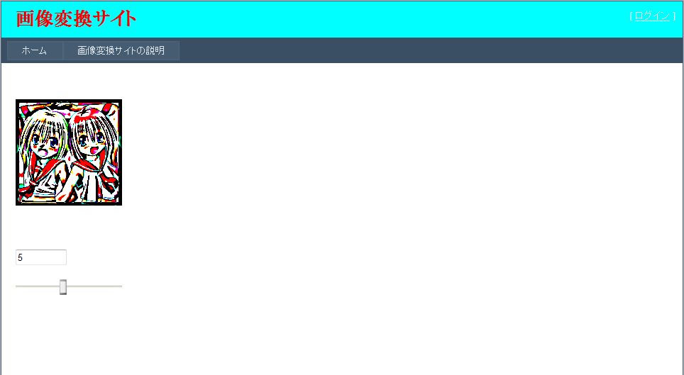

図3. 6 鮮鋭化画面

表 3. 6 コントロール一覧

No. | 種類 | コントロール名 | 用 途
1 | Image | Image1 | 画像を出力する.  ImageUrlプロパティ：getimage3.aspx
2 | TextBox | txt1 | パラメータの現在値を表示する.
3 | TextBox | TextBox | テキストボックスをパラメータとして扱う.  Slider Extenderを追加する.  PostBackプロパティをTrueにする.

3. 7 コントラスト画面
・画面ファイル ：Contrast.aspx
・ソースファイル：Contrast.aspx.vb

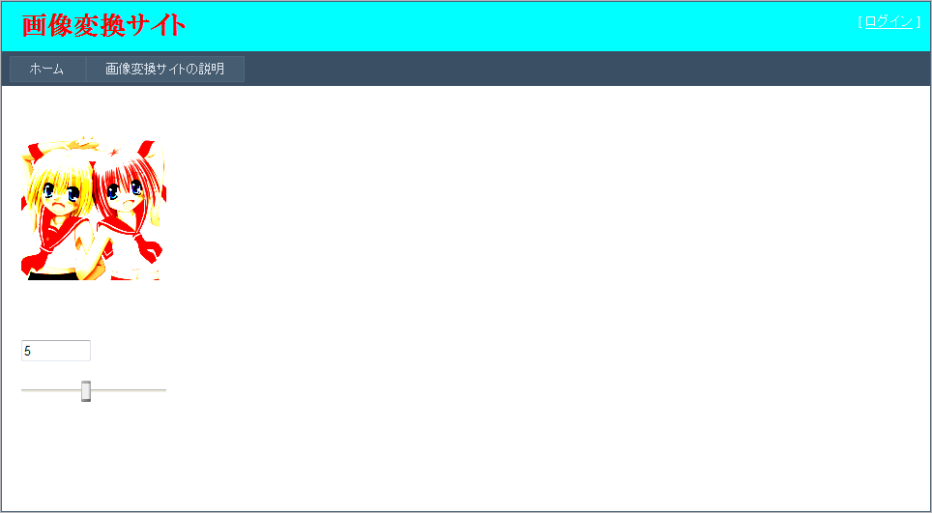

図3. 7 コントラスト画面

表 3. 7 コントロール一覧

No. | 種類 | コントロール名 | 用 途
1 | Image | Image1 | 画像を出力する.  ImageUrlプロパティ：getimage4.aspx
2 | TextBox | txt1 | パラメータの現在値を表示する.
3 | TextBox | TextBox | テキストボックスをパラメータとして扱う.  Slider Extenderを追加する.  PostBackプロパティをTrueにする.

3. 8 2値化画面
・画面ファイル ：Binalize.aspx
・ソースファイル：Binalize.aspx.vb

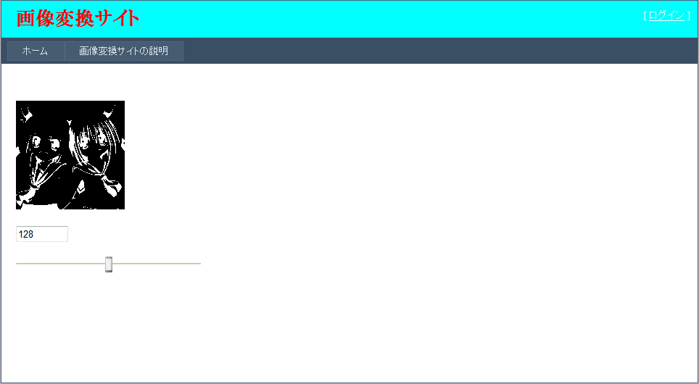

図3. 8 2値化画面

表 3. 8 コントロール一覧

No. | 種類 | コントロール名 | 用 途
1 | Image | Image1 | 画像を出力する.  ImageUrlプロパティ：getimage5.aspx
2 | TextBox | txt1 | パラメータの現在値を表示する.
3 | TextBox | TextBox | テキストボックスをパラメータとして扱う.  Slider Extenderを追加する.  PostBackプロパティをTrueにする.

第4章 アルゴリズム
4. 1 拡大・縮小
Bitmapクラスの拡大・縮小の機能をそのまま利用します.

4. 1. 1 Bitmapクラスとは
ピクセルデータで定義したイメージを処理する場合に使用するオブジェクトのことを言います. 今回, ビットマップ画像データを扱うためにこのクラスを使用します. またファイル入出力機能も実装されており, 各種画像ファイルを読み込んだり, 画像形式(JPEG, PNG, GIF, BMPの4種類)を指定して画像ファイルを保存することも可能です. パラメータの範囲(拡大・縮小比率)は1～200%です.

4. 1 .2 変数部分の説明
拡大・縮小変換内の変数部分について説明します.
それぞれの変数は以下の表 4. 1の通りです.

表 4. 1 拡大・縮小変換に用いる変数一覧

変数名 | 型 | 用 途
org | Bitmap | 元画像を格納する変数
img | Bitmap | 変換後の画像を格納する変数
Rate | double | 拡大・縮小比率
NewRect | Rectangle | 新たな幅・高さのオブジェクト
Width | int | 元画像の幅
Height | int | 元画像の高さ
g | Graphics | 変換後のグラフィックスオブジェクト

次に変数ではありませんが, ”CInt”について説明します.

CInt：CInt型に変換され, 小数点を含む場合は四捨五入します.
例) result = CInt ( “ 数値 ”)
result = CInt( “ 123.4 ”) → 123
result = CInt( “ 123.5 ”) → 124

※Nullや数値が記入されていない場合はエラーが出ます.
※数値の範囲は-32,768 ～ 32,767です.
※小数部分がちょうど0.5の場合, 最も近い偶数の値にします. 例えば, 0.5を0に, 1.5を2にします.

4. 1 .3 拡大・縮小の具体例
Rate(拡大・縮小比率)を“ 200 ”と設定します. そうすると200 / 100 = 2で元画像の幅と高さを2倍した画像サイズが, それぞれ「NewRect.Width」と「NewRect.Height」に代入されます.
そして新たにBitmapクラスを作成し「img」というBitmap型の変数に代入します. このとき, 先ほどの2つの変数「NewRect.Width」と「NewRect.Height」で画像サイズを指示しています. 次に「g」という画像描画用の変数を生成します.
そして最終行では, 元画像「org」を拡大後のNewRectの画像サイズで「g」に書き出しています.

▼処理後の大きさの空の画像を作成
NewRect.Width = CInt(org.Size.Width *Rate / 100.0)
NewRect.Height = CInt(org.Size. Height *Rate / 100.0)

▼拡大・縮小実行
img = New Bitmap(NewRect.Width, NewRect.Height)

Dim g As Graphics = Graphics.FromImage(img)
g.DrawImage(org, NewRect)

リスト4. 1 拡大・縮小のプログラムの一部

4. 2 ぼかし
ぼかしの画像変換を行うには, 移動平均フィルタを用います.

4. 2 .1 移動平均フィルタとは
注目画素周辺の輝度値を平均するフィルタのことを言います. 一般的な画像では注目画素に近い画素の輝度値は注目画素の輝度値と近い場合が多いですが、注目画素から遠くなればなるほど、注目画素の輝度値とは差が大きくなる場合があります. このことを考慮し, 注目画素に近いほど, 平均値を計算するときの重みを大きくし, 遠くなるほど重みを小さくなるようにガウス分布の関数を用いてレート計算をします.
パラメータの範囲(画像の濃度)は1～10です.

4. 2. 2 移動平均フィルタの公式
公式とそれぞれの関数の意味は以下の通りで, 特徴としては中央画素に近くなるにつれて数値が1ずつ増えていきます.

公式：f(i, j) = g(i, j) * M(i, j) f：変換後の画像 g：元画像

Mは移動平均フィルタを表し, 代表的な数字を例として挙げます.

例) 3×3の場合 5×5の場合

1 1 1
1 2 1
1 1 1
1 1 1 1 1
1 2 2 2 1
1 2 3 2 1
1 2 2 2 1
1 1 1 1 1
1
1
M(i, j) = M(i, j) =
35
10

4. 3 鮮鋭化
鮮鋭化の画像変換を行うには, 2次微分ラプラシアンフィルタを用います.

4. 3 .1 2次微分ラプラシアンフィルタとは
ラプラシアンフィルタとは, 一般的にエッジ検出や鮮鋭化に用いられる二次微分フィルタの一種です.
ラプラシアンフィルタは空間2次微分を計算し, 輪郭を検出するフィルタです. このフィルタは輝度の差分の変化量が極端に大きくなっている部分を抽出するフィルタです. パラメータの範囲(画像の濃度)は1～10です.

4. 3. 2 移動平均フィルタの公式
公式とそれぞれの変数の意味はぼかしと同様です. 特徴としては, 画像の端の周囲の値(負)と中心とその周囲の値(正)の差が0になります.

公式：f(i, j) = g(i, j) * M(i, j) f：変換後の画像 g：元画像

Mは2次微分ラプラシアンフィルタを表し, 代表的な数字を例として挙げます.

例) 3×3の場合 5×5の場合

‐1 ‐3‐4‐3‐1
-1 -1 -1 ‐3 0 6 0‐3
M(i, j) =
M(i, j) =
-1 8 -1 ‐4 6 20 6‐4
-1 -1 -1 ‐3 0 6 0‐3
‐1 ‐3‐4‐3‐1

4. 4 コントラスト
しきい値の127.5を境にして10段階で調節ができます.

4. 4. 1 コントラストとは
画像においては最も暗い部分と最も明るい部分の輝度の差のことを言います.
特徴としては, コントラストが高くなると明暗の差が大きくなり明るい部分や暗い部分がはっきりしますが, グラデーション部分が減ってしまいます.

4. 4. 2 コントラストの公式
各色(赤, 緑, 青)の成分の値が, しきい値(= 127.5)より大きいときは, 元の成分の値が大きくなり, 逆に成分の値が小さいときは, 元の成分の値より小さくなります.

公式：f(i, j) = (g(i, j) – t ) * c + t f：変換後 g：元画像
t：しきい値 c：係数(1～10)

※本来は赤, 緑, 青の3色の成分の計算をしますが, 今回は赤成分を例として挙げます.

例) g(i, j)・・・元画像の赤成分とし, パラメータの値(c)が5の場合

f(i, j) = (140 – 127.5) * 5 +127.5 = 190
f(i, j) = (120 – 127.5) * 5 +127.5 = 90

4. 5 2値化
画像をグレースケール化した値が中央値128未満のときは0(白)黒に, 逆に128以上のときは255(白)にします.

4. 5. 1 2値化とは
画像の2値化とは、濃淡のある画像を白と黒の2階調に変換する処理です。特徴としては, 画像からの検出対象の抽出が容易になり, 判定処理なども高速に実行できます.

4. 5. 2 グレースケールの公式
画像を2値化にするためには, まず画像をグレースケール化する必要があります.
グレースケールの公式は以下の通りです.

公式：Y = (0.298912 * R + 0.586611 * G + 0.114478 * B)

Y：グレースケール変換後の値 R：赤成分 G：赤成分 B：赤成分

次に以下の式により, 0または255にします.

0 (黒) … (g(i, j) < 128)

公式：f(i, j) =

255 (白) … (g(i, j) >= 128)

f：変換後 g：元画像

第5章 クラスMyImageの設計
5. 1 クラス図
今回, それぞれの画像変換機能のWebフォームに画像変換処理のプログラムを書かずに, 新たに「MyImage」という画像処理クラスを行うクラスを作成し, 各WebフォームからこのMyImageを呼び出す方式にしました.

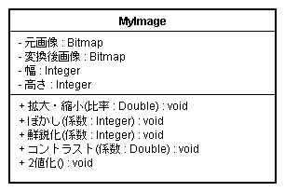

図 5. 1 MyImageのクラス図

5. 2 MyImageのプロパティ
4. 1. 2の拡大・縮小の変数部分の説明にも記載しています.

表 5. 1の変数は「グローバル変数」と呼ばれる変数で, グローバル変数とはプログラムの中の最も外側のブロックで宣言された変数のことで, 全てのブロックで有効です. プログラム全体に対して定義される変数でプログラムのどこからでも参照・更新することができます(リスト5. 1) . これに対して宣言されたブロック内だけで有効な変数のことを「ローカル変数」と呼びます (リスト5. 2) .

表 5. 1 MyImageのプロパティの一部

変数名 | 型 | 用 途
org | Bitmap | 元画像を格納する変数
img | Bitmap | 変換後の画像を格納する変数
Width | int | 幅
Height | int | 高さ
NewRect | Rectangle | 変換後の画像の幅と高さのオブジェクト

Public Class A

Private a = 1, b = 2, c = 3 As Integer
Public Sub X ( )
c = a + b
End Sub

リスト 5. 1 グローバル変数

Public Class A
Public Sub X ( )
Private a = 1, b = 2, c = 3 As Integer
c = a + b
End Sub

リスト 5. 2 ローカル変数

5. 3 MyImageのメソッド
各画像変換用のメソッドについて説明します.

5. 3. 1 ぼかし(Blur_effectメソッド)
ぼかしの実行を行うメソッドの処理内容は, リスト5. 3の通りです. また, 使っている変数は表5. 2の通りです.

Public Sub Blur_effect(Optional Byval Value As Integer = 1 ) …①

’変数部分は表5. 2の通りなので省略します.

Value = 3 + 2 * (Value – 1) …②

’ Value * Value の正方行列を作成
Kernel = CType(Array.CreateInstance(GetType)(Integer), _
Value, Value), Integer( , ))
’ 行列のすべての要素を1にする.
For X = 0 To Value - 1
For Y = 0 To Value - 1
Kernel (X, Y) = 1
Next ※移動平均フィルタを作成する.
Next

’ 行列の中央の要素を2にする.
Kernel(Center, Center) = 2

img = ApplyKernel(org, Kernel, Value * Value + 1) …③

End Sub

リスト5. 3 Blur_effectメソッドのプログラム

表 5. 2 ぼかし変換に用いる変数一覧(Blur_effectメソッド)

変数名 | 型 | 用 途
org | Bitmap | 元画像を格納する変数
img | Bitmap | 変換後の画像を格納する変数
Value | int | フィルタ行列の幅&高さ(正方行列)
Kernal | int | Value*Valueの正方行列
X | int | 幅
Y | int | 高さ
Center | int | Valueの中央値

リスト5. 3について説明します.
① … Value(パラメータの値)の係数は1～10で, ピクセルあたりの周囲の平均を取るために用います.
② … 行列サイズを求める公式で, これを用いると中央から最大で21×21までの平均を取ります.
③ … ApplyKernelメソッドの戻り値を変換後の画像として取得します.

ApplyKernelメソッドは, ぼかしを行う移動平均フィルタの処理を行っており, リスト5. 4の通りです. また, 使っている変数は表5. 3の通りです.

Private Function ApplyKernel(Byval SourceImage As Image, _
Byval Kernel( , ) As Integer, ByVal Weight As Integer …) As Bitmap

’変数部分は表5. 3の通りなので省略します.

org = CType(SourceImage, Bitmap)
img = New Bitmap(org. Width, org.Height)

For j = 0 To org.Width -1
For i = 0 To org.Height - 1

R = 0
G = 0
B = 0
’ ドッド(j, i)の新しい色を算出します.
Void = 0

For X = 0 To MatrixSize - 1
For Y = 0 To MatrixSize - 1
XS = X – Edge / 2
YS = Y – Edge / 2
If (j + XS >= 0) And (i + YS >= 0) And _
(j + XS <= org. Width -1) And _
(i + YS <= org. Height -1) Then
C = org.GetPixel(j +XS, i + YS)
R = (C.R * Kernel(X, Y)) * R …④
G = (C.G * Kernel(X, Y)) * G
B = (C.B * Kernel(X, Y)) * B
Else
Void = Void + 1
End If
Next Y
Next X

R = RGBRange((R + RUpper) \ (Weight – Void ))
G = RGBRange((G + RUpper) \ (Weight – Void )) …⑤
B = RGBRange((B + RUpper) \ (Weight – Void ))
img.SetPixel(j, i, Color.FromArab(R, G, B))

Next i
Next j
Return img
End Function

Private Function RGBRance(ByVal Value As Integer) As Integer
Select Case Value
Case Is < 0
Return 0
Case Is > 255 …⑥
Return 255
Case Else
Return Value
End Select
End Function

リスト5. 4 ApplyKernelメソッドのプログラム
表 5. 3 ぼかし変換に用いる変数一覧(ApplyKernelメソッド)

変数名 | 型 | 用 途
i | int | 高さ
j | int | 幅
XS | int | 画像の幅の始まり
YS | int | 画像の高さの始まり
R | int | 赤
G | int | 緑
B | int | 青
Edge | int | 画像のヘリの部分のピクセル数

リスト5. 4について説明します.
④ … 画像のフィルタが有効範囲だったら画像をぼかし, 無効範囲だったら無効変数Voidをカウントアップします. このようにした理由は, 公式をそのまま使用すると図5. 2ように不備が起こってしまうからです.

※有効範囲：フィルタ行列と画像配列を使用して演算する場合, 添え字の範囲外にならないことを言います.
※無効範囲：フィルタ行列と画像配列を使用して演算する場合, 添え字の範囲外になることを言います.

元画像

画像

図5. 2 画像の不備

⑤ … 無効変数Voidを引いて, 有効範囲のみぼかすように調節します.
⑥ … R, G, Bの値が0～255の範囲に収まるように, 画像の値が0未満の場合は0に, 255を超える場合は255を返します.

5. 3. 2 鮮鋭化(Sharpeningメソッド)
鮮鋭化の実行を行うメソッドの処理内容は, リスト5. 5の通りです. また, 使っている変数は表5. 4の通りです.

Public Sub Sharpening(Optional ByVal Clear As Integer = 1) …①

’変数部分は表5. 4の通りなので省略します.

Clear = 3 + 2 * (Clear - 1) …②

'’ Value * Value の正方行列を作成
Kernel = CType(Array.CreateInstance(GetType)(Integer), _
Clear, Clear), Integer( , ))
’ 行列のすべての要素を-1にする.
For X = 0 To Clear - 1
For Y = 0 To Clear - 1
Kernel (X, Y) = -1
Next ※ラプラシアンフィルタ
Next を作成する.

’ 行列の中央の要素をセットする.
Kernel(Center, Center) = Clear * Clear

img = Sharp(org, Kernel, 1) …③

End Sub

リスト5. 5 Sharpeningメソッドのプログラム

表 5. 4 鮮鋭化変換に用いる変数一覧(Sharpeningメソッド)

変数名 | 型 | 用 途
org | Bitmap | 元画像を格納する変数
img | Bitmap | 変換後の画像を格納する変数
Clear | int | フィルタ行列の幅&高さ(正方行列)
Kernal | int | Value*Valueの正方行列
X | int | 幅
Y | int | 高さ
Center | int | Valueの中央値

リスト5. 5について説明します.
① … Clear(パラメータの値)の係数は1～10で, ピクセルあたりの画像の端の周囲の値(負)と中心とその周囲の値(正)の差を0にするために用います.
② … 行列サイズを求める公式で, これを用いると中央から最大で21×21までの平均を取ります.
③ … Sharpメソッドの戻り値を変換後の画像として取得します.

鮮鋭化を行うSharpメソッドは, 2次微分ラプラシアンフィルタの処理を行っていますが, 今回変数やリスト, 説明についてはリスト5. 4, 表 5. 3と全く同じなので省略します.

5. 3. 3 コントラスト(Contrastメソッド)

コントラストのメソッドの処理内容は, リスト5. 6の通りです. また, 使っている変数は表5. 5の通りです.

Public Sub Contrast(ByVal contrast As Double)

’変数部分は表5. 5の通りなので省略します.

For x As Integer = 0 To bmp.Width – 1
For y As Integer = 0 To bmp.Height - 1
r = Math.Min(Math.Max(Byte.MinValue, _
(pixel.R - level) * contrast + level), Byte.MaxValue)
g = Math.Min(Math.Max(Byte.MinValue, _
(pixel.G - level) * contrast + level), Byte.MaxValue) …①
b = Math.Min(Math.Max(Byte.MinValue, _
(pixel.B - level) * contrast + level), Byte.MaxValue)

bmp.SetPixel(x, y, Color.FromArgb(r, g, b)) …②
Next
Next
img = bmp …③
End Sub

リスト5. 6 Contrastメソッドのプログラム

表 5. 5 コントラスト変換に用いる変数一覧

変数名 | 型 | 用 途
level | double | 基準となるしきい値の中央値(= 127.5)
bmp | Bitmap | 変換後の画像を格納する変数
x | int | 画像の幅の始まり
y | int | 画像の高さの始まり
pixel | Color | 1画素の色の成分
r | Byte | 変換後の画像の赤色成分
g | Byte | 変換後の画像の緑色成分
b | Byte | 変換後の画像の青色成分

リスト5. 5について説明します.
① … 4. 4のコントラストのアルゴリズムにも記載していますが, 各色(赤, 緑, 青)の成分の値が, しきい値(= 127.5)より大きいときは, 元の成分の値が大きくなり, 逆に成分の値が小さいときは, 元の成分の値より小さくなります.
② … 画像変換の処理が終わったらbmpオブジェクトに代入します..
③ …そしてbmpオブジェクトをimgという変換後の画像に代入します.

5. 3. 4 2値化(Binalizeメソッド)
2値化のメソッドの処理内容は, リスト5. 7の通りです. また, 使っている変数は表5. 6の通りです.

Public Sub Binarize(ByVal threshold As Integer)

’変数部分は表5. 6の通りなので省略します.

For x = 0 To width - 1
For y = 0 To height - 1
myColor = org.GetPixel(x, y)
g = Average(myColor)
If g < threshold Then
img.SetPixel(x, y, Color.White)
Else …①
img.SetPixel(x, y, Color.Black)
End If
Next y
Next x
End Sub

Private Function Average(ByRef c As Color) As Integer
g = 0.298912 * c.R + 0.586611 * c.G + 0.114478 * c.B …②
Return g
End Function

リスト5. 7 Binalizeメソッドのプログラム

表 5. 6 コントラスト変換に用いる変数一覧

変数名 | 型 | 用 途
x | int | 画像の幅の始まり
y | int | 画像の高さの始まり
g | int | グレースケール化した画像の値
myColor | Color | 1画素の色の成分

リスト5. 5について説明します.
① … 4. 5の2値化のアルゴリズムにも記載していますが, 画像をグレースケール化した値が中央値128未満のときは0(白)黒に, 逆に128以上のときは255(白)にします.
② … 画像をグレースケール化するための公式です.

5. 3. 5 コンストラクタ(Newメソッド)
元画像情報の受け渡しのメソッドの処理内容は, リスト5. 8の通りです. また使っている変数は, グローバル変数で宣言しているので省略します.

※変数部分は表5. 6の通りなので省略します.

Public Sub New(ByVal path As String)
org = Image.FromFile(path)
width = org.Width …①
height = org.Height
End Sub

リスト5. 8 Newメソッドのプログラム

リスト5. 5について説明します.
① … ファイルアップロード画面で選択された元画像の情報(変換に使用される画像, 画像の幅, 高さ)を受け渡します.

5. 3. 6 元画像の取得(Normalメソッド)
元画像のメソッドの処理内容は, リスト5. 9の通りです. また, 使っている変数は, 表5. 8の通りです.

※変数部分は表5. 6の通りなので省略します.

Public Sub Normal()

’変数部分は表5. 7の通りなので省略します.

img = New Bitmap(width, height)
For x = 0 To width - 1
For y = 0 To height - 1
myColor = org.GetPixel(x, y) …①
img.SetPixel(x, y, myColor)
Next y
Next x
End Sub

リスト5. 9 Normalメソッドのプログラム

表 5. 7 コントラスト変換に用いる変数一覧

変数名 | 型 | 用 途
x | int | 画像の幅の始まり
y | int | 画像の高さの始まり
myColor | Color | 1画素の色の成分

リスト5. 9について説明します.
① … ファイルアップロード画面で選択された元画像を, 1ピクセルずつ処理をして, imgオブジェクトに格納します.

5. 3. 7 画像の出力 (Outputメソッド)
元画像のメソッドの処理内容は, リスト5. 10の通りです. また, 使っている変数は, 表5. 8の通りです.

Sub Output(ByRef out As System.Web.HttpResponse, _
ByRef format As String)

’変数部分は表5. 8の通りなので省略します.

ExtName = IO.Path.GetExtension(format)

If ExtName = ".jpg" Then
out.ContentType = "image/jpg"
out.AppendHeader("content-disposition", _
"inline; filename=" + format)
out.Flush()
img.Save(out.OutputStream, ImageFormat.Jpeg)
End If

If ExtName = ".png" Then
out.ContentType = "image/png"
out.AppendHeader("content-disposition", _
"inline; filename=" + format) …①
out.Flush()
img.Save(out.OutputStream, ImageFormat.Png)
End If

If ExtName = ".gif" Then
out.ContentType = "image/gif"
out.AppendHeader("content-disposition", _
"inline; filename=" + format)
out.Flush()
img.Save(out.OutputStream, ImageFormat.Gif)
End If

If ExtName = ".bmp" Then
out.ContentType = "image/bmp"
out.AppendHeader("content-disposition", _
"inline; filename=" + format) …①
out.Flush()
img.Save(out.OutputStream, ImageFormat.Bmp)
End If

out.End()
out.Close()
End Sub

リスト5. 10 Outputメソッドのプログラム

表 5. 8 コントラスト変換に用いる変数一覧

変数名 | 型 | 用 途
Extname | String | 画像の拡張子部分の取得

リスト5. 10について説明します.
- … 画像を保存するときに, 画像の拡張子が元画像の拡張子になります. そし
て, ブラウザ側でファイルの形式やファイル名を取得できるように,
ContentTypeとHeaderを指定しています.

例) 選択した画像が“A. jpg” の場合, 保存するとき拡張子はJPEG(JPG)か, BMPのどちらかの拡張子を選択して保存します.

第6章 プログラム作成
6. 1 ファイルのアップロード
ここではファイルのアップロードの仕組みについて説明します.
ファイルのアップロードの実行を行う処理内容は, リスト6. 1の通りです. また使っている変数は, 表6. 1の通りです.
※変数部分は表5. 6の通
ソースファイル：FileUpLoad.aspx
Protected Sub UploadButton_Click(ByVal sender As Object, _
ByVal e As System.EventArgs) Handles UploadButton.Click

’変数部分は表6. 1の通りなので省略します.

If (FileUpload1.HasFile) Then
FileName = SaveFile(FileUpload1.PostedFile)
If Page.IsValid Then … ①
redirectpath = "./Default.aspx?gazou=" & FileName
Response.Redirect(redirectpath)
End If
Else
UploadStatusLabel.Text = "※ファイルが
選択されていないのでアップロードできません" … ②
End If
End Sub

リスト6. 1 FileUpLoadメソッドのプログラム

表 6. 1 ファイルアップロードに用いる変数一覧

変数名 | 型 | 用 途
redirectpath | String | 画像のパス情報の受け渡し
FileName | String | 画像のパス

リスト6. 1について説明します.
① … 画像が選択されていて, 移動先のフォームが存在するときに画像のパスをその移動先のフォームに受け渡します.
② … 画像が選択されず, ファイルアップロードボタンを押された時に警告メッセージを表示します.
SaveFileメソッドでは, 画像をアップロードするときに, 同じ画像を使った時に画像の名前を変更してアップロードできるようにしています.
SaveFileメソッドの処理内容は, リスト6. 2の通りです. また使っている変数は, 表6. 2の通りです.

※変数部分は表5. 6の通
Function SaveFile(ByVal file As HttpPostedFile) As String

’変数部分は表6. 2の通りなので省略します.

If (System.IO.File.Exists(pathToCheck)) Then

While (System.IO.File.Exists(pathToCheck))
tempfileName = counter.ToString() + fileName
pathToCheck = savePath + tempfileName
counter = counter + 1 …①
End While

fileName = tempfileName

UploadStatusLabel.Text = + fileName

Else

UploadStatusLabel.Text = "同じ名前のファイルが存在します。"_
+ "<br />" + "違う名前で保存します" + fileName

End If

savePath = savePath + filename …②

FileUpload1.SaveAs(savePath) …③

Return fileName
End Function

リスト6. 2 SaveFileメソッドのプログラム

表 6. 2 ファイルアップロードに用いる変数一覧

変数名 | 型 | 用 途
savepath | String | アップロードされたファイルを保存する  パスの指定
fileName | String | ファイルの名前をアップロードさせるための変数
pathToCheck | String | コピーをチェックするためにパスとファ  イル名の作成
tempfileName | String | コピーをチェックするために使用するテンポラリファイル名の作成
counter | int | アップロードするときにファイルと同じ名前のときに使用

リスト6. 2について説明します.
- … ファイルが既に存在しているかどうかチェックします. 既に存在してい
る場合は, 元ファイルの頭に1, 2, …と連番(counter)を付けるようにして
います.
- … パスにアップロードするファイルの名前を追加します.
- … 指定されたディレクトリへ, ファイルアップロードされたものを保存し
ます.

6. 2 画像の受け渡し
今回画像を出力する際に使用したRedirect機能について説明します.

6. 2. 1 Redirect機能とは
HTTPヘッダーをクライアントに送信することによって機能します. クライアントは, このHTTPヘッダーに指定された別のURLを参照することになります.
ヘッダーはドキュメントの最初に出力される必要があるため, ドキュメントではRedirect メソッドより前にHTML コードを記述することはできません.
その回避策として, Response オブジェクトのバッファ機能を利用することができます. この方法では, HTLM コードはRedirectメソッドを指定した位置に達するまで, バッファに格納されます. その時点で, 他のページにリダイレクトする必要があれば, バッファをクリアした後にResponse Redirectメソッドを出力します.

6. 2. 2 Response.Redirectを用いたパスの受け渡し
ここでは, 図6. 1について説明します.
アップロードされた画像ファイル名を” gazou ”という変数に代入して
”Default.aspx”というフォームに受け渡しています. これはリスト6. 1の①で行っています.

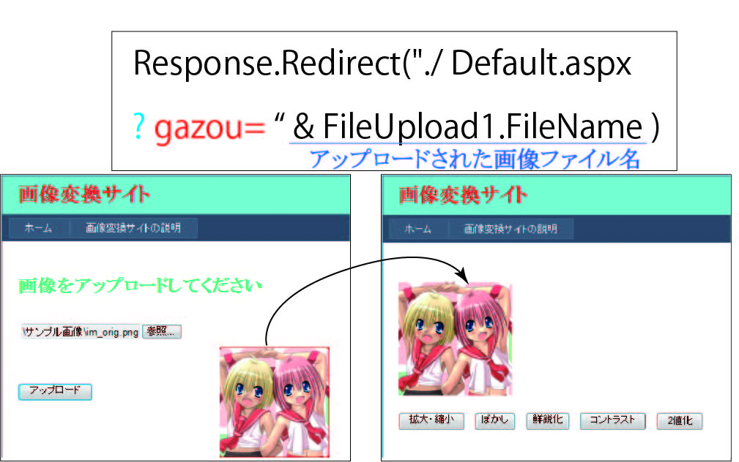

図6. 1 画像の受け渡し

6. 3 画像の受け取り
先程の6. 2はRedirect機能を使用して, アップロードされた画像ファイル名を受け渡しましたが, ここではその受け渡されたファイル名を受け取るQueryStringについて説明します.

6. 3. 1 QueryStringとは
HTTPクエリ文字列内の変数の値を取得します. HTTPクエリ文字列は, 疑問符(?)の後の値で指定されています. クエリ文字列を生成するプロセスにはさまざまなものがあります.
例えば, 次のようなアンカタグがあるとします.

<a href = "example?string=this is a sample">string sample</A>

この場合, "this is a sample" という値を持つ string という名前の変数が生成されます. クエリ文字列は, フォームを送信したり, ユーザーがブラウザのアドレスボックスにクエリを入力した場合にも生成されます.

6. 3. 2 Request.QueryStringを用いたパスの受け取り
ここでは, 図6. 2について説明します.
6. 2. 2で受け渡されたファイル名(sample . jpg)の画像をgetimage.aspxに一旦出力して, そこから受け取り先のDefault.aspxのImageに画像を出力します.

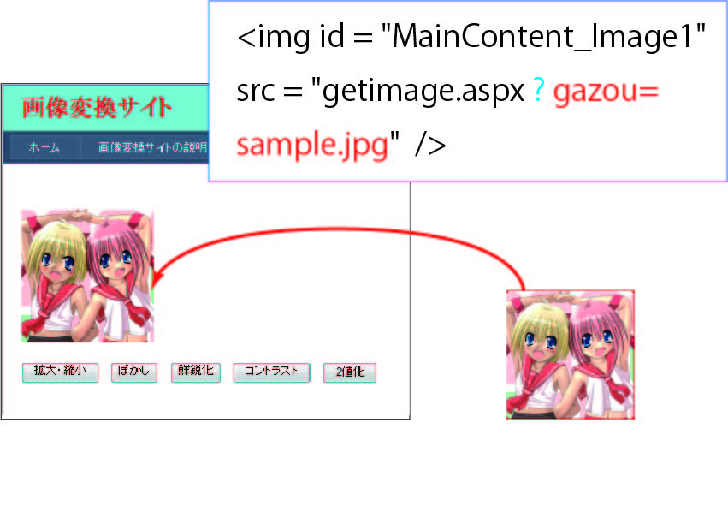
図6. 2 画像の受け取り
6. 3. 3 getimageの説明
6. 2. 2で受け渡されたファイル名(sample . jpg)の画像を, このgetimage.aspxに一旦出力します. getimageメソッドのプログラムはリスト6. 3の通りです.
※変数部分は表5. 6の通

ソースファイル：getimage.aspx.vb

Protected Sub Page_Load(ByVal sender As Object, _
ByVal e As System.EventArgs) Handles Me.Load

’変数部分は表6. 3の通りなので省略します.

picture = " "

If Request.QueryString("gazou") IsNot Nothing Then
picture = Request.QueryString("gazou") …①
End If

Dim gazou As New MyImage("C:\h23cis12\卒研画像\"& picture)
gazou.Normal()
gazou.Output(Me.Response, picture) …②

End Sub

リスト6. 3 getimageメソッドのプログラム

表 6. 3 ファイルアップロードに用いる変数一覧

変数名 | 型 | 用 途
picture | String | 元画像情報の受け取り
gazou | String | MyImageクラスを呼び出すオブジェクト

リスト6. 3について説明します.
- … 元画像情報を正しく受け取ったときに”picture”に元画像情報を受け渡し
ます.
② … MyImageクラス内の, 元画像を取得するNormalメソッドと, 画像を出力するOutputメソッドを呼び出します.

6. 4 パラメータの調整
画像変換の拡大・縮小の倍率やぼかし等の濃度を変更するために, Slider Extender を使用しています. 使用するには, AJAX Control Toolkit が必要になります.

6. 4. 1 AJAX Control Toolkitとは
マイクロソフトが無償で提供する「ASP.NET AJAX」をベースに構築されたサーバ・コントロール集のことを言い, 利用することで, ASP.NET AJAX単体では多くのコーディングを必要とした機能を, 最低限のコードで実現することができます.

6. 4. 2 SliderExtenderについて
画像の比率や濃度を変えるために必要なパラメータは, 6. 3. 1で説明したAJAX Control Toolkit内の” SliderExtender”のことを指すので, これを使用します.
しかし, フォームにコピペができないので, ソースに以下のリスト6. 3のように書く必要があります. 緑字部分がパラメータの部分を指します.
※変数部分は表5. 6の通
<%@ Register assembly="AjaxControlToolkit"
namespace="AjaxControlToolkit" tagprefix="asp" %>
<asp:Content ID="Content1" ContentPlaceHolderID="HeadContent" Runat="Server">
</asp:Content>
<asp:Content ID="Content2" ContentPlaceHolderID="MainContent" Runat="Server">
<p>&nbsp;</p>
<p><asp:Image ID="Image1" runat="server" /></p>
<p><asp:TextBox ID="txt1" runat="server" Width="66px"></asp:TextBox></p>
<p>
<asp:TextBox ID="TextBox" runat="server" AutoPostBack="true" Value="100"></asp:TextBox>
<asp:SliderExtender ID="TextBox_Slider" runat="server"
Enabled= "true" TargetControlID="Textbox" Length="200" Minimum="1"
Maximum="200" BoundControlID="txt1">
</asp:SliderExtender>
</p>
<p>&nbsp;</p>
<p>&nbsp;</p>
</asp:Content>
リスト6. 3 パラメータのソース
第7章 IISによるサービスの提供
7. 1 使用マシン
使用マシンについては, 以下の表7. 1の通りです.

表 7. 1 使用マシンの詳細

OS | Windows7 2012(64bit)
ホスト名 | ETR-PC7
IPアドレス | 172.16.65.47

7. 2 IISのセットアップ
Windows7に付属するIISは, 既定では有効になっていないのでIISのセットアップが必要です.
Windowsの機能の有効化にするには, スタート→コントロールパネル→プログラム→Windowsの機能の有効化または無効化の手順でやっていきます.
次にIISにASP.NETを登録します. セットアップ直後のIISでは, ASP.NETのWebアプリケーションを実行できないので, 実行するためにはIISにASP.NETを登録する必要があります. 本来は”C:\Windows\Microsoft.NET\Framework
\v4.0.30319\aspnet_regiis.exe -i”と入力しますが, これは32bit用のパスであり, 今回私が使用したマシンは64bitなので, そのようなパスでは出来ないと怒られてしまいました. そこで64bit用のパスの場所を正しくするために赤字のFrameworkの後ろに” 64”と追加します.

7. 3 アプリケーションの追加

アプリケーションの追加については表7. 2の通りに配置します.

表7. 2 アプリケーションの追加

ディレクトリの構成 | C:\Inetpub\h23cis12\
URL | Http://localhost/h23cis12/

第8章 評価・まとめ
8. 1 画像変換処理の測定結果
今回, 画像変換処理の測定に使用した画像は図8. 1の通りです. また画像サイズ等は表8. 1の通りです.

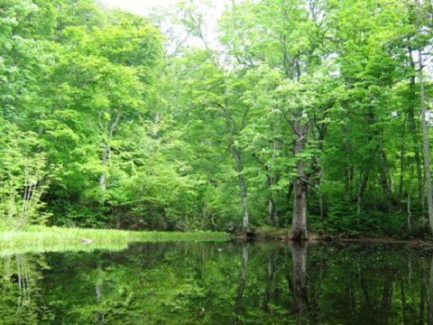

図8. 1 画像変換処理の測定結果に使用した画像

表8. 1 画像サイズ

画像サイズ
240×180 | 34KB
480×360 | 97KB

以下の表8. 2は画像変換処理にかかった時間の測定結果です.

表8. 2 画像変換にかかった時間の測定結果

かかった時間(秒)
画像サイズ | 240×180 | 480×360 | 備考
拡大・縮小 | 約1秒 |  | 50% (縮小)
拡大・縮小 |  |  | 150% (拡大)
ぼかし | 約2秒 | 約6秒 | パラメータ = 1
 | 約15秒 | 約60秒 | パラメータ = 5
鮮鋭化 | 約2秒 | 約6秒 | パラメータ = 1
 | 約15秒 | 約60秒 | パラメータ = 5
コントラスト | 約1秒 |  | パラメータ = 5
2値化 | 約1秒
拡大・縮小, コントラスト, 2値化についてはかかった時間が約1秒と, 特に問題はありませんでしたが, ぼかしと鮮鋭化の赤枠の部分を見ると, パラメータの値が大きくなるにつれて, 処理時間が増大していることがわかります.

8. 2 画像処理時間の原因
先程の表8. 1を見ると, パラメータの値が大きくなるにつれて, 処理時間が増大していることがわかります. その主な原因は, ぼかしと鮮鋭化の処理回数に原因があると思われます. その原因と思われる部分はリスト8. 1の通りです.

※変数部分は複雑なので文字で表しました.

※変数部分は表5. 6の通
For j = 1 To 画像の幅
For i = 1 To 画像の高さ
ピクセル値の初期化
For X = 1 To フィルタサイズ
For Y = 1 To フィルタサイズ
ピクセル値(i, j)＝変換式 …①
Next Y ②Bitmap処理
Next X
ピクセル値(i, j)の書き込み（Bitmapへ）
Next i
Next j

リスト8. 1 ぼかし, 鮮鋭化の処理回数部分のプログラム

このリスト8. 1はぼかし, 鮮鋭化の処理回数部分のプログラムですが, ①は行列サイズの処理回数を表しており, 例えばパラメータの値が1のときは行列サイズは3×3で9回行い, パラメータの値が5のときは11×11で121回も行っており, この①の部分の影響で画像処理に時間がかかっていたことがわかりました.
改善策として, アルゴリズムの見直しは困難なので②の処理を高速化することにしました.

8. 3 画像処理時間の改善策
今回, 私は画像処理時間の改善策として, .NETのBitmapクラスの処理高速化をすることにしました. そのために, まず新たに処理高速化用のクラス” BitmapPlus”を作成しました.
以下のリスト8. 2は高速処理のメソッドを表しています. また変数は表8. 2の通りです.
Public Class BitmapPlus

’変数部分は表8. 3の通りなので省略します.

Public Sub New(ByVal original As Bitmap)
_bmp = original
End Sub

Public Sub BeginAccess()
_img = _bmp.LockBits(New Rectangle(0, 0, _bmp.Width, _bmp.Height), _
System.Drawing.Imaging.ImageLockMode.ReadWrite, _
System.Drawing.Imaging.PixelFormat.Format24bppRgb)
End Sub

Public Sub EndAccess()
If _img Is Nothing = False Then
_bmp.UnlockBits(_img)
_img = Nothing
End If
End Sub

Public Function GetPixel(ByVal x As Integer, ByVal y As Integer) As Color
If _img Is Nothing = True Then
Return _bmp.GetPixel(x, y)
End If
Dim adr As IntPtr = _img.Scan0
Dim pos As Integer = x * 3 + _img.Stride * y
Dim b As Byte = System.Runtime.InteropServices.
Marshal.ReadByte(adr, pos + 0)
Dim g As Byte = System.Runtime.InteropServices._
Marshal.ReadByte(adr, pos + 1)
Dim r As Byte = System.Runtime.InteropServices.
Marshal.ReadByte(adr, pos + 2)
Return Color.FromArgb(r, g, b)
End Function

Public Sub SetPixel(ByVal x As Integer, ByVal y As Integer, _
ByVal col As Color)
If _img Is Nothing = True Then
_bmp.SetPixel(x, y, col)
Return
End If

Dim adr As IntPtr = _img.Scan0
Dim pos As Integer = x * 3 + _img.Stride * y
System.Runtime.InteropServices.Marshal._
WriteByte(adr, pos + 0, col.B)
System.Runtime.InteropServices.Marshal._
WriteByte(adr, pos + 1, col.G)
System.Runtime.InteropServices.Marshal._
WriteByte(adr, pos + 2, col.R)
End Sub
End Class

リスト8. 2 処理高速化のメソッド

表 8. 3 処理高速化に用いる変数一覧

変数名 | 型 | 用 途
_bmp | Bitmap | オリジナルのBitmapオブジェクト
_img | Bitmap | Bitmapに直接アクセスするためのオブジェクト

以下のリスト8. 3はリスト5. 4のApplyKernelメソッドのプログラムですが, 先程のリスト8. 2の処理高速化のメソッドを呼び, 追加した部分を赤字で表記します.

Private Function ApplyKernel(Byval SourceImage As Image, _
Byval Kernel( , ) As Integer, ByVal Weight As Integer …)As Bitmap

org = CType(SourceImage, Bitmap)
img = New Bitmap(org. Width, org.Height)

_org = org.LockBits(New Rectangle(0, 0, org.Width, org.Height), _
System.Drawing.Imaging.ImageLockMode.ReadWrite, _
System.Drawing.Imaging.PixelFormat.Format24bppRgb)

_img = img.LockBits(New Rectangle(0, 0, img.Width, img.Height), _
System.Drawing.Imaging.ImageLockMode.ReadWrite, _
System.Drawing.Imaging.PixelFormat.Format24bppRgb)

For j = 0 To org.Width -1
For i = 0 To org.Height - 1

R = 0
G = 0
B = 0
’ ドッド(j, i)の新しい色を算出します.
Void = 0

For X = 0 To MatrixSize - 1
For Y = 0 To MatrixSize - 1
XS = X – Edge / 2
YS = Y – Edge / 2
If (j + XS >= 0) And (i + YS >= 0) And _
(j + XS <= org. Width -1) And _
(i + YS <= org. Height -1) Then
Dim xx As Integer
xx = j + XS

Dim yy As Integer
yy = i + YS

adr = _org.Scan0
pos = xx * 3 + _org.Stride * yy
Dim bb As Byte = System.Runtime._
InteropServices.Marshal.ReadByte(adr, pos + 0)
Dim gg As Byte = System.Runtime. _
InteropServices.Marshal.ReadByte(adr, pos + 1)
Dim rr As Byte = System.Runtime. _
InteropServices.Marshal.ReadByte(adr, pos + 2)

R = (rr * Kernel(X, Y)) + R
G = (gg * Kernel(X, Y)) + G
B = (bb * Kernel(X, Y)) + B

Else
Void = Void + 1
End If
Next Y
Next X

R = RGBRange((R + RUpper) \ (Weight – Void ))
G = RGBRange((G + RUpper) \ (Weight – Void ))
B = RGBRange((B + RUpper) \ (Weight – Void ))

adr = _img.Scan0
pos = j * 3 + _img.Stride * i
System.Runtime.InteropServices._
Marshal.WriteByte(adr, pos + 0, CByte(B))
System.Runtime.InteropServices._
Marshal.WriteByte(adr, pos + 1, CByte(G))
System.Runtime.InteropServices._
Marshal.WriteByte(adr, pos + 2, CByte(R))

Next i
Next j
Return img
End Function

Private Function RGBRance(ByVal Value As Integer) As Integer
Select Case Value
Case Is < 0
Return 0
Case Is > 255
Return 255
Case Else
Return Value
End Select
End Function

リスト8. 3 処理高速化を追加したApplyKernelメソッドのプログラム

8. 4 処理高速化を取り入れた画像変換処理の測定結果
先程の8. 1の画像変換処理の測定結果と全く同じ条件で画像変換処理の測定結果を行ったところ以下の表8. 4の通りになりました.(ぼかし・鮮鋭化の部分のみ表示)

表8. 2 処理高速化を用いての画像変換処理の測定結果

かかった時間(秒)
画像サイズ | 240×180 | 480×360 | 備考
ぼかし | 約1秒 | 約2秒 | パラメータ = 1
 | 約4秒 | 約15秒 | パラメータ = 5
鮮鋭化 | 約1秒 | 約2秒 | パラメータ = 1
 | 約4秒 | 約15秒 | パラメータ = 5

表8. 2と見比べると分かる通り, 特に赤枠で囲んである部分の時間が大幅に短縮することができました. そして, これで問題は解決し,予定していたすべての機能ができました.

終わりに
今回, 私はこの卒業研究では2つの点に苦戦しました.
1つ目は画像の受け渡しRedirect機能の理解についてです. 私は参考諸等をもとにRedirect機能を用いて画像の出力を行いましたが, はじめはRedirect機能について全くと言っていいほど理解してなかったため, 画像表示がうまくいかず画像を出力させるだけで結構な時間をかけてしまいました. しかし参考書を何回も読み返すことで徐々に理解していき, そして画像を出力させることができました.
2つ目は画像の不備の修正についてです. 参考サイト等を詮索しても全く載っていなかったため, 自分でプログラムを少しずつ変えていくしか方法がなく, とても大変でした.
しかし今回の卒業研究を通して, 使用した技術について詳細に記載したことで,改めてVBや.NETについて深く理解することができたと思います.

参考文献
山田 祥寛 著 独習 ASP.NET 第3版

広瀬 嘉久 著 プログラムを作ろう! ASP.NET 4 入門

・Bitmapクラス(System.Drawing)
http://msdn.microsoft.com/ja-jp/library/4e7y164x.aspx
・Image.FromFileメソッド
http://msdn.microsoft.com/ja-jp/library/stf701f5(v=vs.100).aspx
・FileUpload.SaveAsメソッド(System.Web.UI.WebControls)
http://msdn.microsoft.com/ja-jp/library/system.web.ui.webcontrols.fileupload.saveas(v=vs.100).aspx
・VB 拡大・縮小する
http://homepage1.nifty.com/rucio/main/dotnet/Samples/Sample141ImageMagnify.htm
・VB 画像をぼかす
http://homepage1.nifty.com/rucio/main/dotnet/Samples/Sample147Blur.htm
・VB 画像をシャープにする
http://homepage1.nifty.com/rucio/main/dotnet/Samples/SmpleCnt.htm
・Visual Basic 中学校 掲示板 VB2008で画像をコントラスト調整したい
http://homepage1.nifty.com/rucio/commu/ThreadDetail_ThreadId_9476.htm
・グレースケールのひみつ
http://ofo.jp/osakana/cgtips/grayscale.phtml

